Паучок-дружок!
Заплетает паутинку
На деревьях паучок.
Словно осени снежинки,
Он развесил на сучок.
Кружевных узоров мастер,
Он работает весь день,
Все в лесу уже украсил,
Даже старый дряхлый пень!
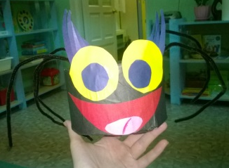
Наступает «Неделя игры и игрушки», в рамках этого мероприятия я решила порадовать своих ребяток таким забавным героем!
Материалы: коробка из-под конфет, цветная бумага, клей ПВА, мягкая проволока, шило, ножницы и немного воображения.
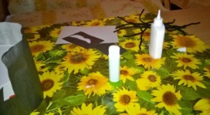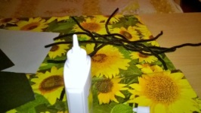
Мы все с Вами любим конфеты, но не замечаем, что коробкам можно дать вторую жизнь. 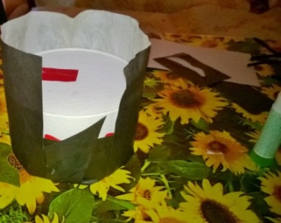Обычная коробка из-под «Рафаэлло» служит основой для головы паучка. Обматываем её со всех сторон черной бумагой, предварительно смазав клеем, даем высохнуть!
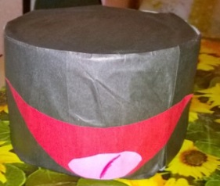Из цветной бумаги розового и красного цвета вырезаем ротик и язычок, приклеиваем на ребро основы.
Оживляем нашего героя: вырезаем глазки, зрачки, реснички, приклеиваем над ротиком симметрично с левой и правой стороны.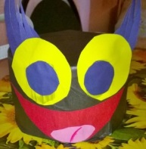
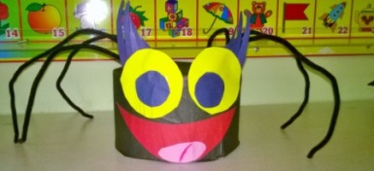Остается самая малость: сделать ножки. Мне родители принесли мягкую проволоку, обмотанную пушком, она и послужила лапками. Шилом сверху я сделала слева и справа по 3 прокола и вставила в отверстия проволоку, вот и готов паучок!
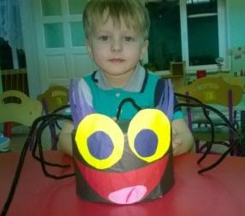
С детьми можно провести игру на знакомство: «Давайте расскажем паучку, как нас зовут»! Обсудить части тела, среду обитания, вспомнить сказку «Муха-Цокотуха».
Желаю творческих успехов!

